英语专业介绍

一、英语专业基本情况：
英语专业是中国计量大学现代科技学院较早设立的专业之一，2002年开始招收第一届英语专业学生，目前是现代科技学院传统专业之一。英语专业有一支精干的教师团队，专职教师8人，在职教师大都拥有双硕士学位和硕士学位，常年聘用外籍教师和外国语学院高职称教师。他们教学经验丰富，语言功底扎实，锐意进取，具有良好的师德与奉献精神。近几年，英语专业教师在教学领域硕果累累，多次获得省级以及校级教学比赛奖。英语专业教师以团队形式积极参与到校级重点课程的建设当中。专业教师在教学的同时，努力撰写科研论文，在核心期刊上发表多篇论文，参与国家社科基金研究研究2项，主持和参与多项省厅级教改项目。

二、英语专业培养目标：
本专业培养适应区域地方经济建设和社会需要的德、智、体、美全面发展，以英语语言文学、商务英语、秘书英语等理论知识为基础，具备英语听说读写译的知识能力，具有英语教学、英汉互译、交流协作、创新实践能力，能熟练应用英语从事国际商务交流，在学校或培训机构从事教师工作,在外事、文化、新闻、旅游业等单位从事翻译工作的应用型人才。

三、英语专业的培养特色：
1、以 “服务地方基础教育、经济”为宗旨，以OBE(Outcome Based Education)教育质量观为依据，以“厚基础、强能力、重应用”为目标，培养高素质应用型外语人才。
2、英语专业大部分课堂采取小班化教学模式，提升课堂师、生比例，优化教学资源，提高教师“授道”、“解惑”、“答疑”的覆盖率。专业教师在教学过程中，能够因材施教，学生英语专业四级考试（TEM-4，Test for English Majors-Band 4）通过率逐年提高。2022年专业四级考试一次通过率达到89%。成绩高出全国综合性大学专四平均通过率（69.56%）19.44个百分点。

3、英语专业重视并鼓励学生参加各类学科竞赛，学生在英语演讲比赛、希望之星英语风采大赛、英语阅读和写作大赛中均有出色表现。英语专业成立了英语协会、话剧社等社团，组织了各种各样丰富多彩的活动，将第二课堂作为一个独立大课堂来建设,使之与第一课堂相辅相成,相得益彰。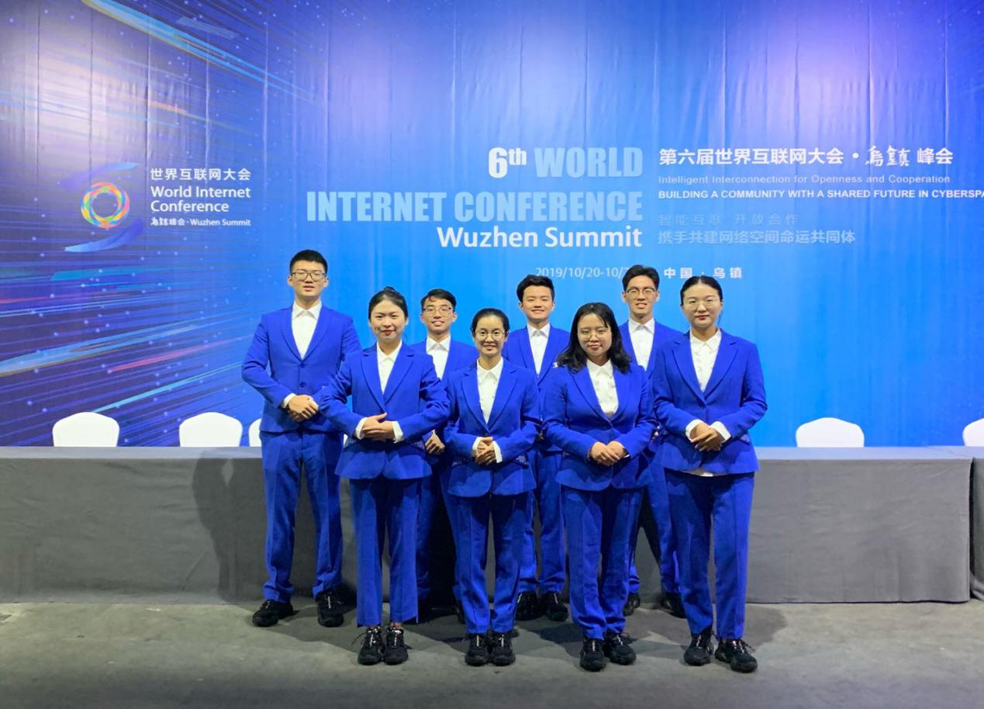
图为英语专业学生在第六届世界互联网大会乌镇峰会做志愿者

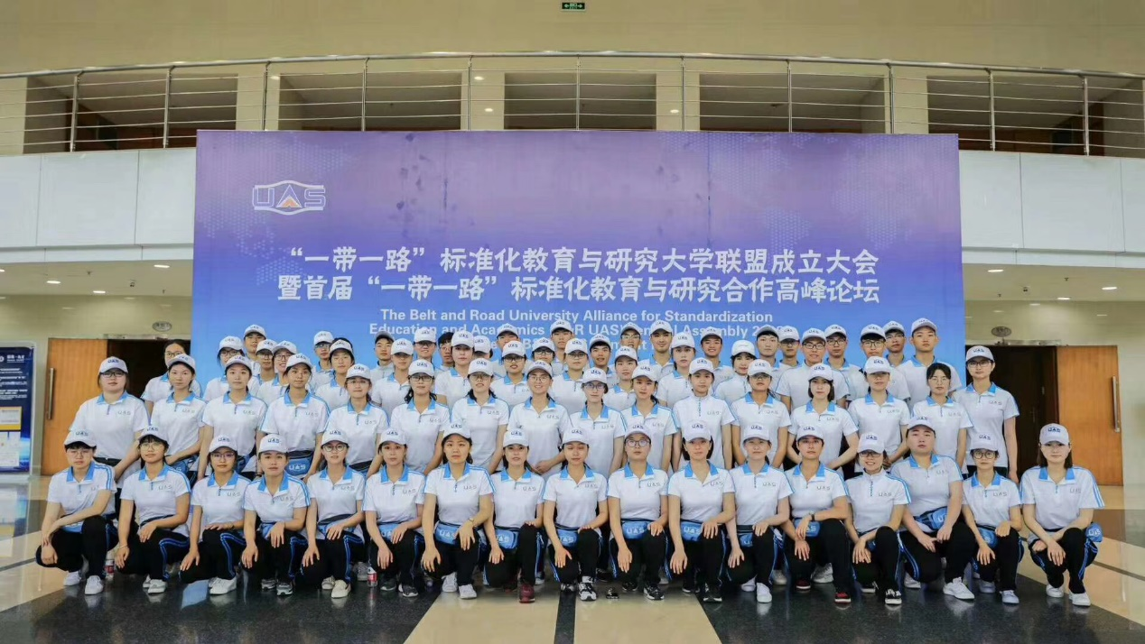
图为英语专业学生在“一带一路”标准化教育与研究大学联盟成立大会暨首届“一带一路”标准化教育与研究合作高峰论坛做志愿者

4、英语专业积极开拓国际化合作培养模式，构建学生游学、海外研修和留学的平台。英语专业的学生出国的机会也相对较多，现代科技学院在暑期和秋季学期都有世界顶级名校交流项目。优秀学生可以到世界顶级大学耶鲁大学、哥伦比亚大学、宾夕法尼亚大学、南加州大学、伦敦政治经济学院、西澳大学等世界顶级大学参与语言课程的学习，在这些学校取得的学分可以置换现代科技学院英语专业的部分学分。
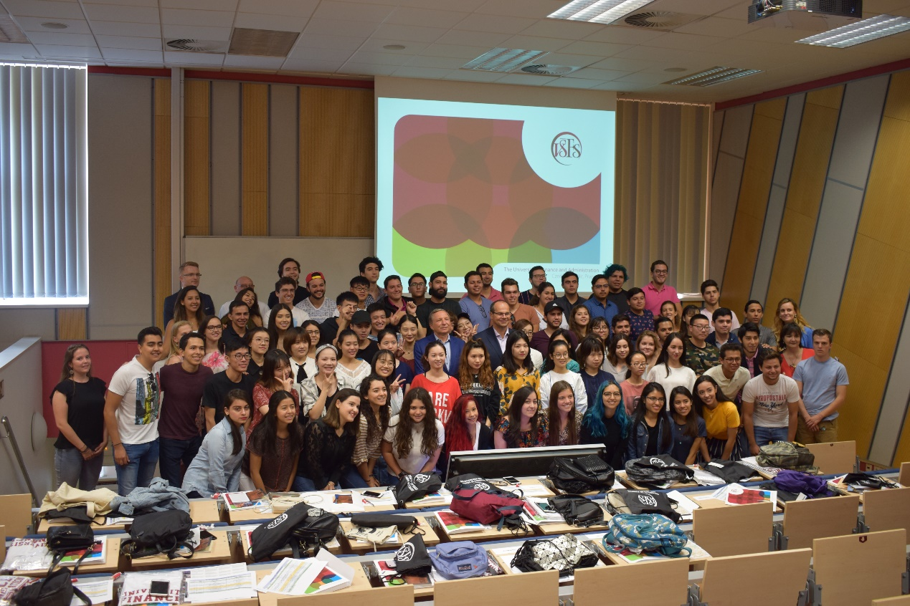
图为英语专业学生在布拉格金融管理大学交流学习

5、学院的新校区地处义乌，义乌自上世纪 90 年代末开始，便是“一带一路”沿线阿拉伯国家的商人驻扎之地。为了适应区域经济社会发展需要，学院特开设二外阿拉伯语和阿拉伯文化相关课程。

四、英语专业本科核心课程：
主要课程有：综合英语、英语阅读、英语听力、英语口语、英语写作、英语口译、英语国家概况、高级英语、汉英翻译、文秘英语、国际贸易实务、外贸函电、外经贸谈判、英语教学法、商务英语等。

五、英语专业办学条件：
目前义乌校区已有多间语言实验室，并逐步外语学习资源库，英语教学环境初具规模，硬件设施扎实。学生可利用各类教材所提供的网络学习资源、教师上传的网络课件、网上多媒体教案等进行自主学习和语言实践。
英语专业高度重视作为专业建设重要组成部分的实习基地建设,并进行了大胆的探索和尝试，利用教师理论优势，借力企业实践资源，实行学生培养双师制（学术导师和业内领袖联合培养，各司其职的模式），借力业内人力、物力和信息资源，充分利用业内教师的纽带作用，全方位提升学生能力结构。实习基地已成为英语专业学生扩展视野、增长见识、了解社会的重要平台。
英语专业正积极搜索相关信息，与义乌当地外贸企业、商会、旅游集团公司相关外事企业单位筹建设立语言实习基地，学生在这些基地进行翻译实践，为学生提供真实的实践环境，在企业商务活动中寻找与教学内容契合的项目，组织学生参与企业在贸易洽谈会的翻译接待、办证等商务活动，提供国际商务代理，资料翻译等商务服务，训练和加强学生的英语交际和国际商务能力。

六、英语专业办学成果：
英语专业教师获浙江省本科高校第二届微课比赛二等奖、省教学比赛二等奖，中国计量大学第十六届青年教师教学技能竞赛一等奖、中国计量大学微课比赛二等奖等。专业教师参与国家社科基金研究2项，主持和参与省教厅级改项目多项，发表教研论文数十篇。专业教师在辛勤耕耘的同时，也指导学生勤于思考，每年以学生为第一作者发表论文20余篇。
英语专业鼓励学生参加全国大学生英语竞赛、CCTV杯大学生英语演讲比赛、21世纪杯大学生英语演讲比赛、希望之星英语风采大赛、21世纪杯全国英语征文大赛等，在这些比赛中，英语专业学生都取得了不俗的成绩，优秀的学生代表现代科技学院参加省级或者国家级的比赛。

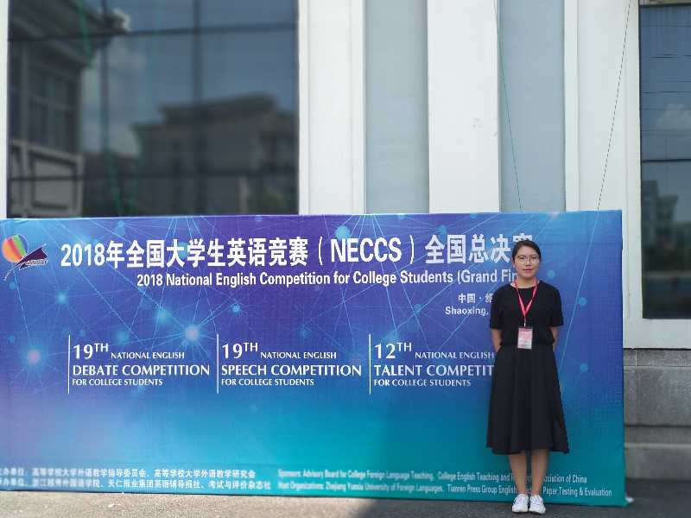
图为英语171王媛媛同学参加2018全国大学生英语竞赛全国总决赛

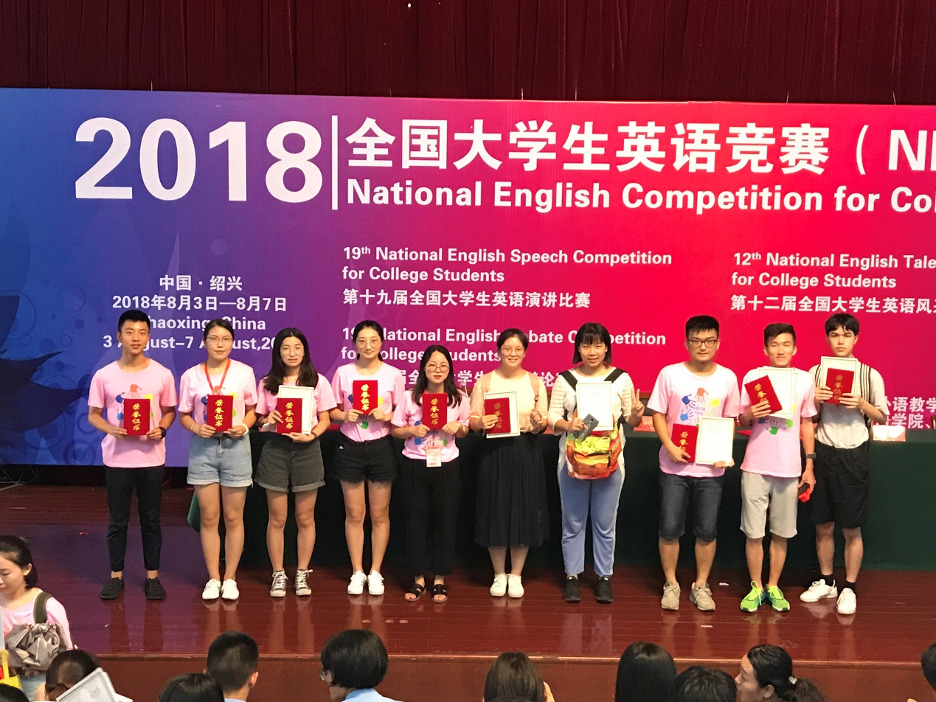
英语专业学生参加2018全国大学生英语竞赛
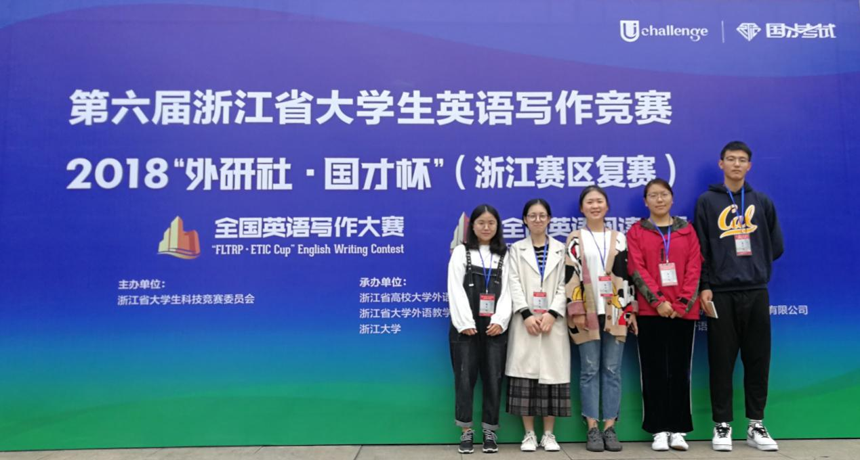
英语专业学生参加2018浙江省大学生英语写作竞赛浙江赛区复赛

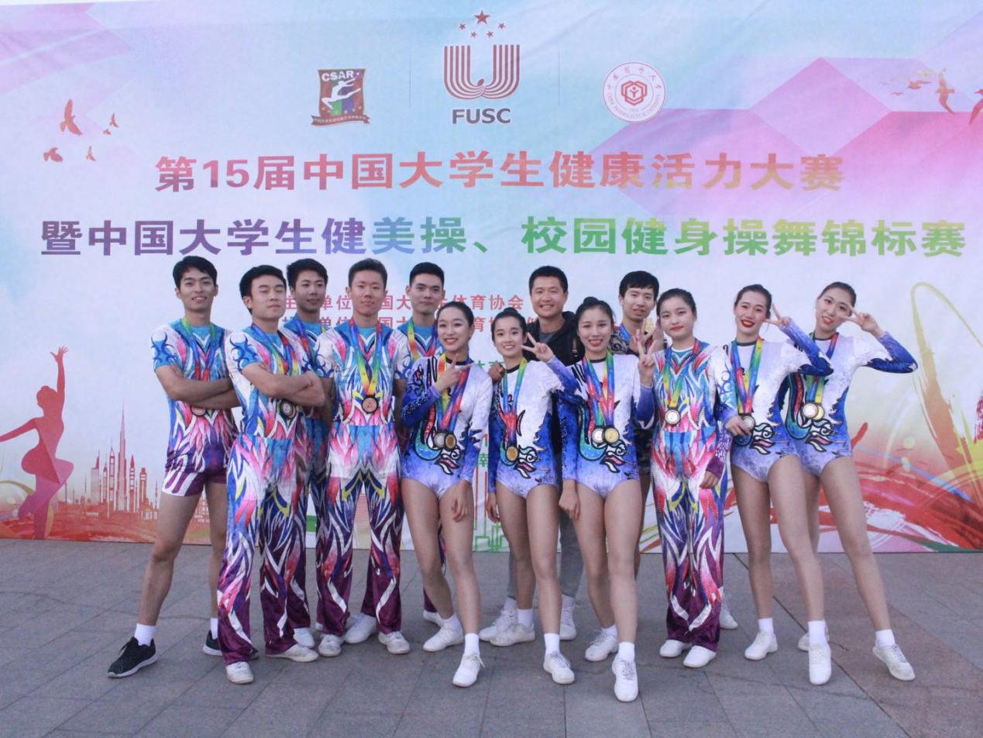
图为英语专业学生参加第15届中国大学生健康活力大赛暨中国大学生健美操、校园操舞锦标赛，并荣获国家一等奖

七、英语专业就业前景：
目前英语专业就业形势良好，毕业生能从事外贸、翻译、旅游、英语教学和对外汉语教学等领域工作，毕业生对于英语专业整体满意度调查90分以上。英语专业鼓励学生进一步深造，近年来本专业毕业生考取国内研究生和去美国、英国、爱尔兰、澳大利亚等国家读研的同学逐年上升。

（部分优秀校友信息）

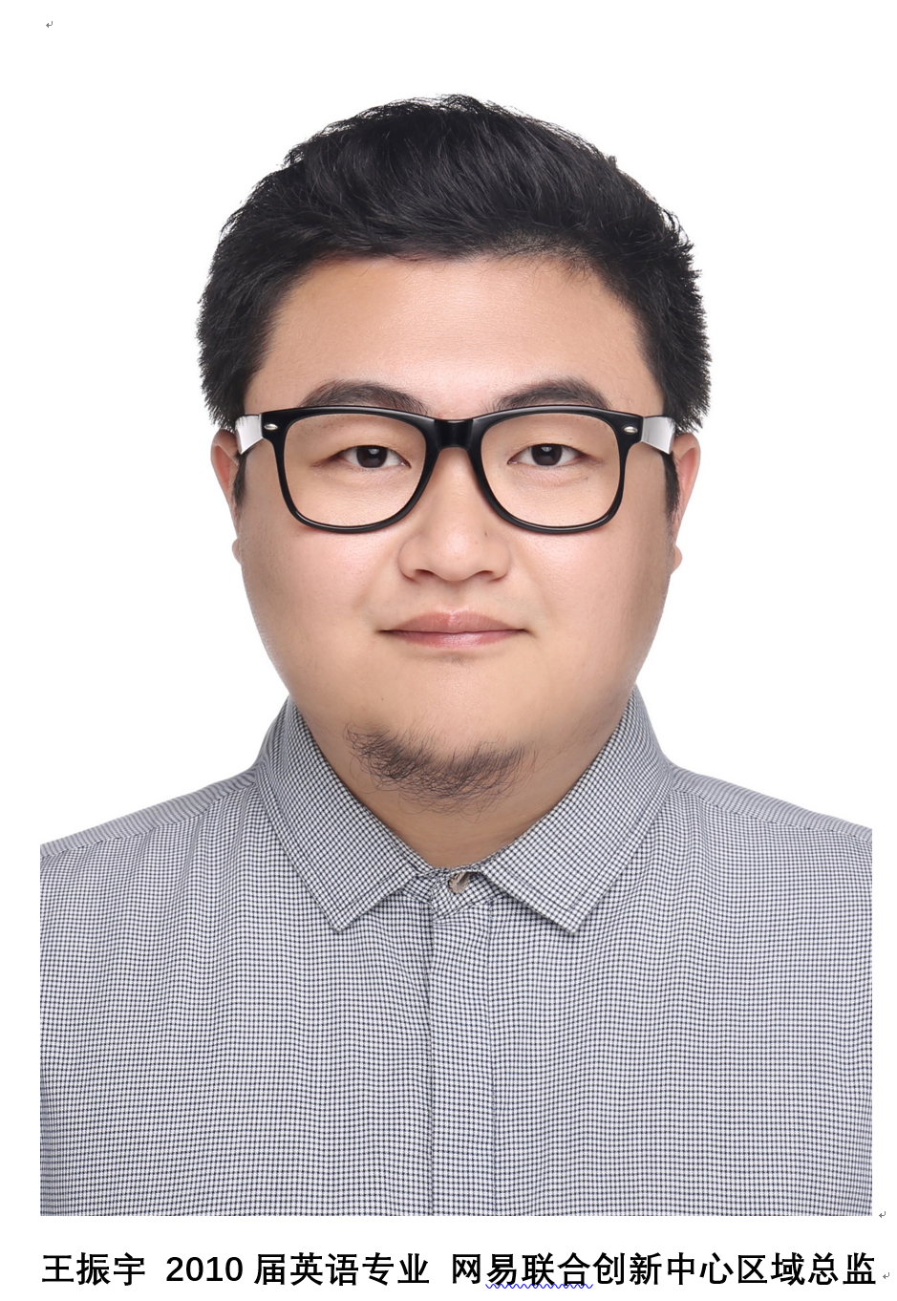
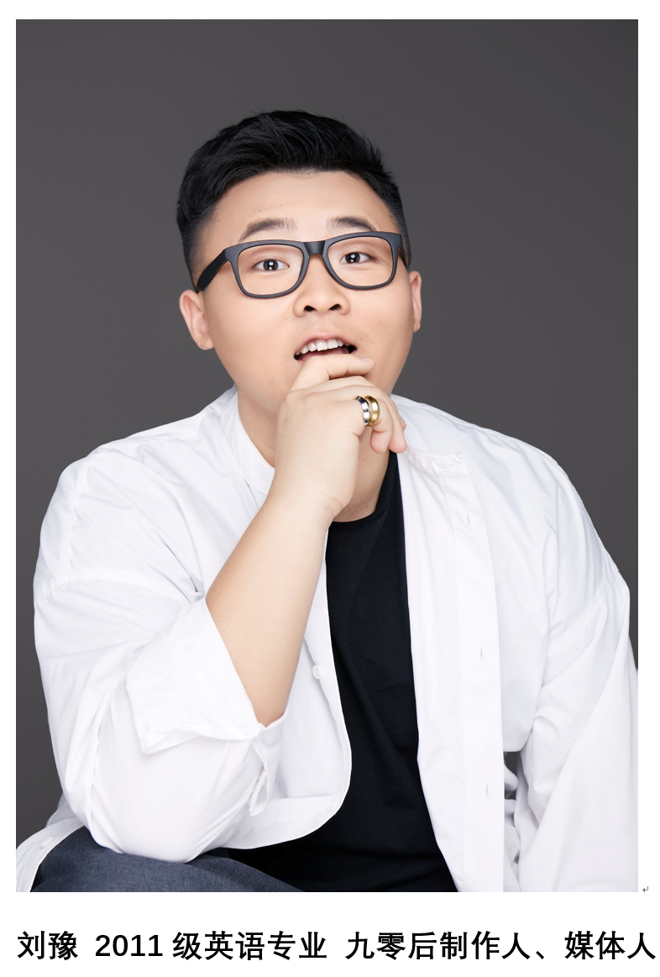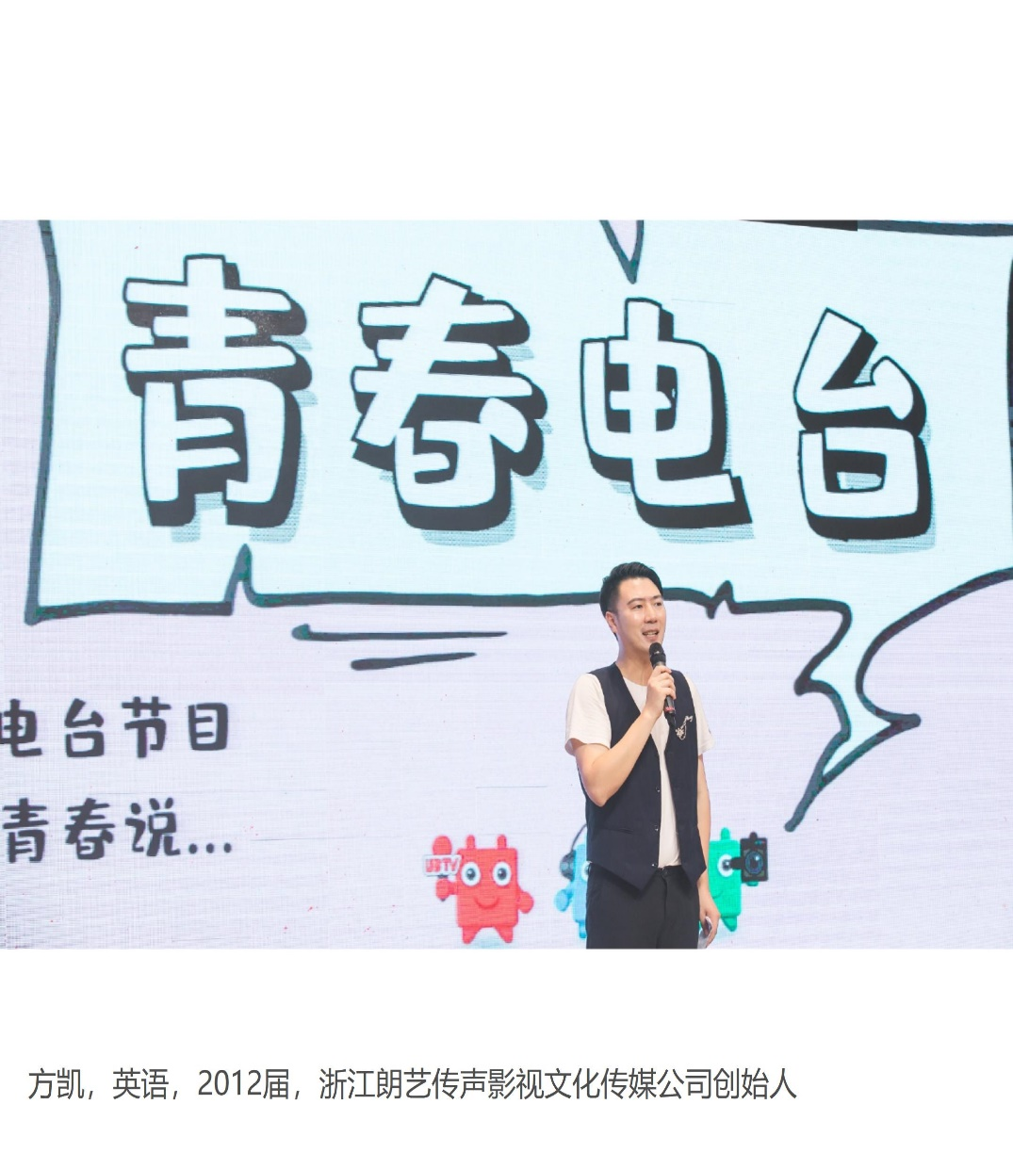
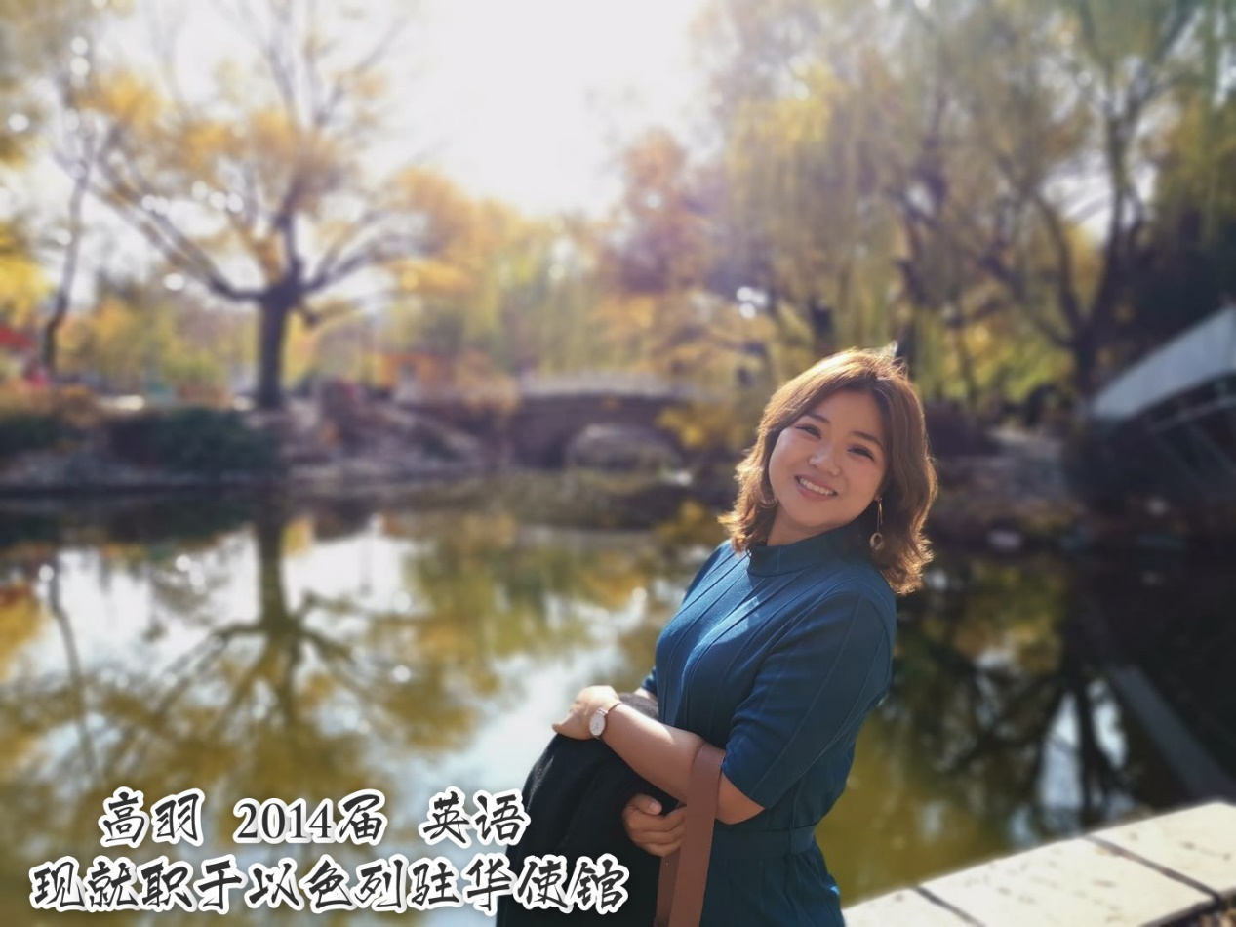

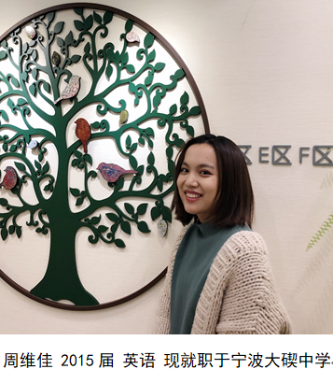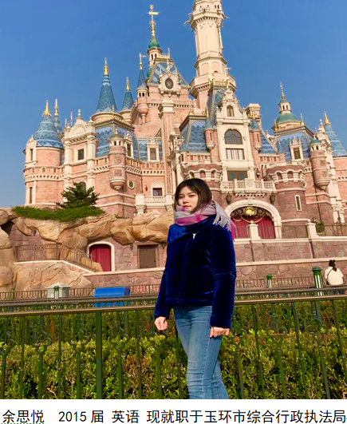
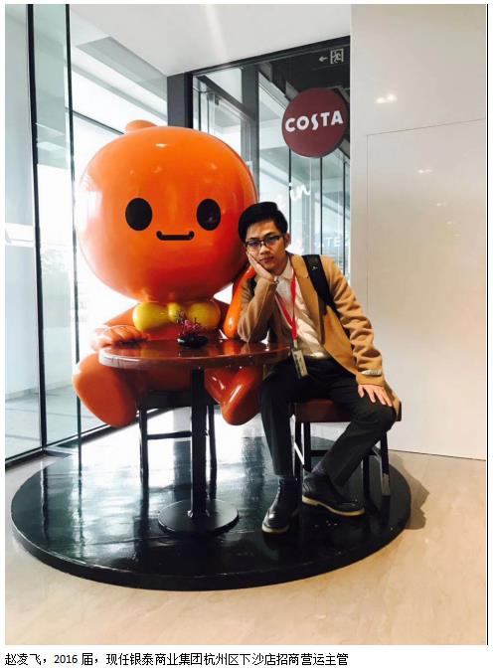

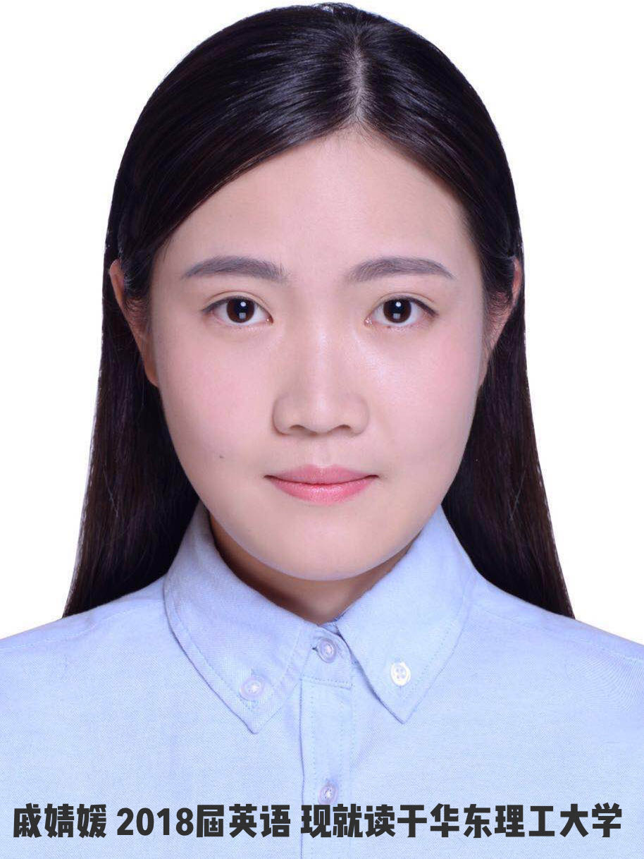
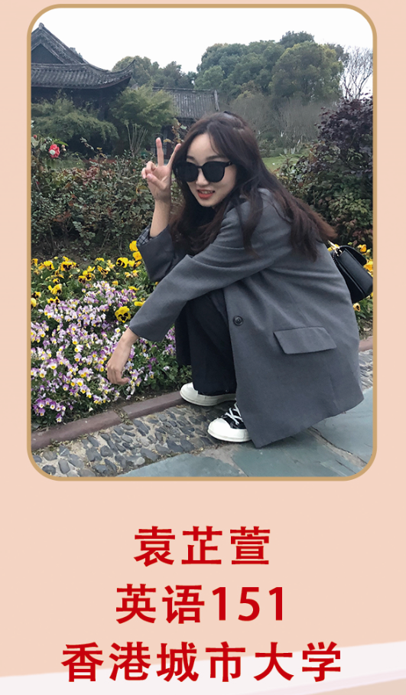

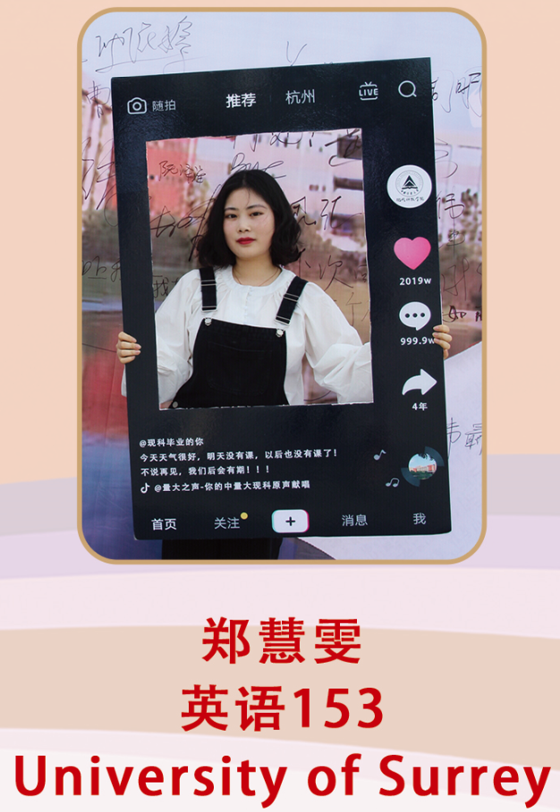

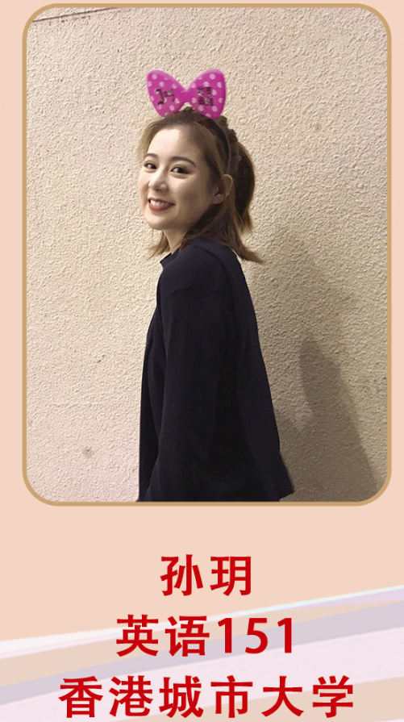
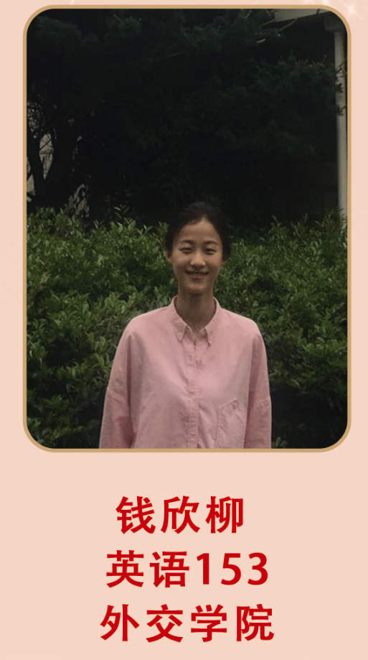
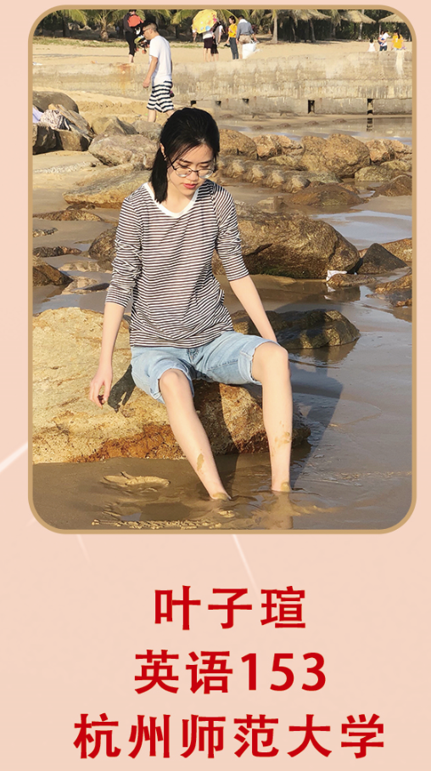
八、专业咨询电话、联系人：
杨丛道老师 0571-86872321

